Спектрофотометрическое исследование реакции окисления бромид-аниона хлорат-анионом при различных pH
Локтионов П.А.¹, Бочарова А. Б.²
Аспирант, 1 курс
¹ Институт проблем химической физики РАН, Черноголовка, Россия
² Московский государственный университет им. М. В. Ломоносова, Москва, Россия
e-mail: paul.loktionov@gmail.com
Современная энергетика ставит перед научным сообществом задачу создания высокоёмких накопителей электроэнергии на основе химических источников тока. По ряду соображений наиболее перспективной технологией для этого являются проточные редокс-батареи. Для повышения их энергоемкости и разрядной мощности проводится поиск перспективных электроактивных сред. Одной из таких сред по данным работ [1, 2] являются кислые растворы галогенатов, которые благодаря шести-электронной реакции и высокой растворимости, способны обеспечить высокую энергоемкость. Недостатком данных систем является медленная реакция разряда. В связи с этим ведутся поиски и исследования перспективных различных редокс-медиаторных пар, одной из которых является пара Br⁻/ClO₃⁻. В рамках данной работы было проведено спектрофотометрическое исследование р-и взаимодействия Br⁻ с ClO₃⁻ при различных pH среды. Данное исследование проводилось на установке, изображенной на рис. 1.
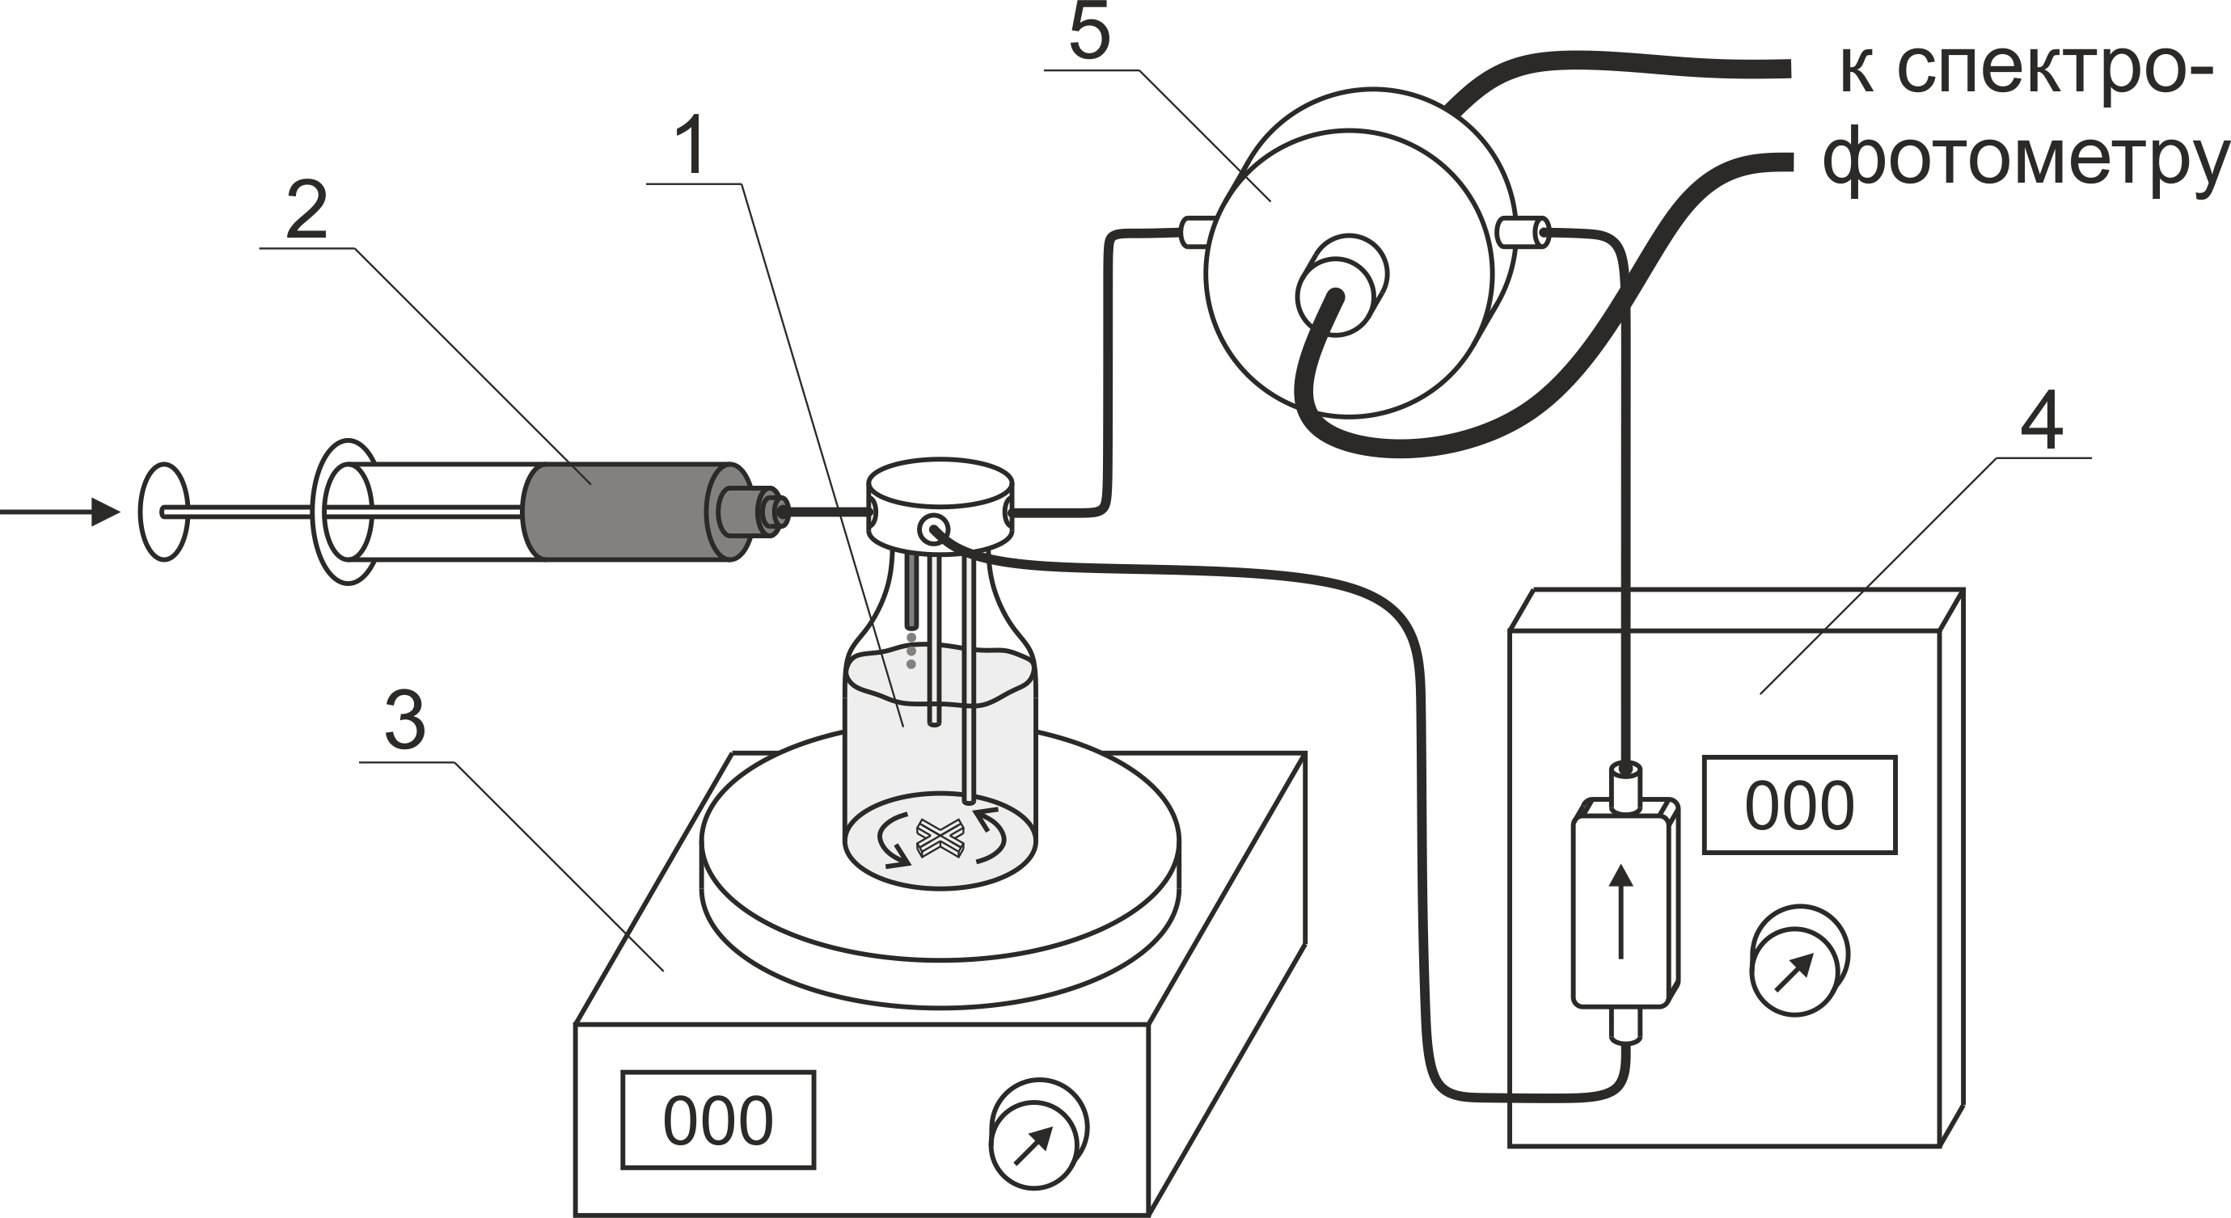
Рис. 1 – Схема установки для спектрофотометрического исследования окисления Br⁻ анионом ClO₃⁻: 1 – резервуар с серной кислотой с тремя отверстиями для подключения трубопровода; 2 – дозатор с раствором Br⁻/ClO₃⁻; 3 – магнитная мешалка; 4 – насосный блок; 5 – проточная оптическая кювета с оптоволоконными кабелями.
Проводили серию измерений оптических спектров поглощения растворов, полученных путем смешения 25 мл Br⁻/ClO₃⁻ смеси (0.6 M NaClO₃, 0.6 M NaBr) с 25 мл растворов H₂SO₄ различной концентрации (1, 2 и 4 M). Регистрировали изменение спектров в течении времени и следили за величиной оптического поглощения при длинах волн 265 и 400 нм, соответствующих пикам поглощения Br₃⁻ и Br₂. После обработки серий спектров были получены характерные времена полу-превращения бромид-аниона для различных pH среды, по которым можно судить о необходимости существенного подкисления Br⁻/ClO₃⁻ смеси для возможности ее использования в электрохимических накопителях энергии.
Литература
- Vorotyntsev M. A., Antipov А. Е., Konev D. V. Bromate anion reduction: novel autocatalytic (EC’’) mechanism of electrochemical processes. its implication for redox flow batteries of high energy and power densities // Pure and Applied Chemistry. — 2017. — Vol. 89, no. 10. — P. 1429–1448.
- Modestov A. D., Konev D. V., Tripachev O. V. et al. A hydrogen-bromate flow battery for air-deficient environments. // Energy Technology. — 2018. — Vol. 6, no. 2. — P. 242–245.

